Émile Zola
Émile Zola (2. dubna 1840 Paříž – 29. září 1902 Paříž) byl francouzský spisovatel, představitel naturalismu.
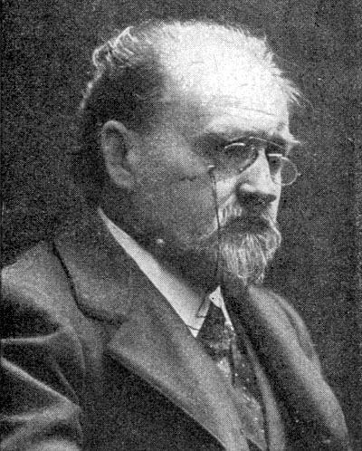
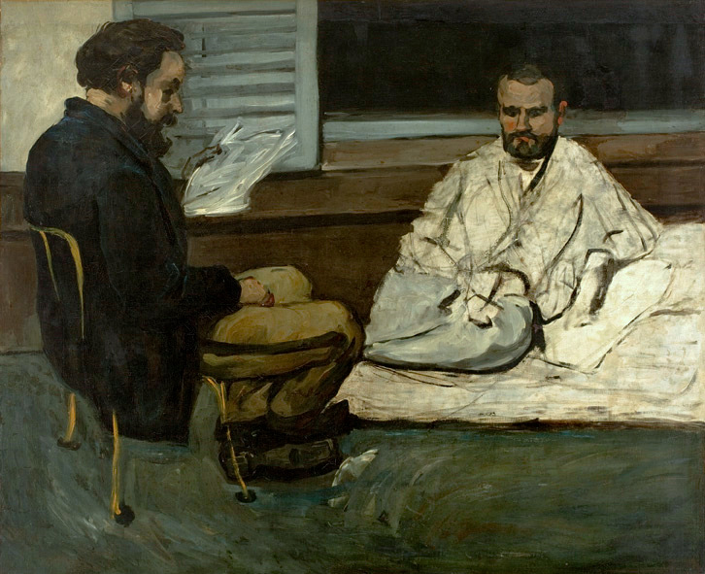
Narodil se v rodině italského inženýra, který byl kdysi důstojníkem Napoleonovy armády, život jej nakonec zavedl do jižní Francie. Zolův otec zde začal pracovat na stavbě zavodňovacího kanálu, který měl svést říční vodu k městečku Aix-en-Provence. Otec však náhle zemřel, a tak na Zolovo vzdělání nezbylo mnoho peněz. V té době se na celý život spřátelil s pozdějším slavným malířem Paulem Cézannem.
Obr. Paul Alexis předčítá Emilu Zolovi od P.Cézanna
Po neúspěšném studiu odešel pracovat do nakladatelství Hachette, kde okolo sebe soustředil skupinu mladých romanopisců – tzv. medanská skupina. Svými pokrokovými názory měl velkou zásluhu na liberalizaci politického života ve Francii.
Ve 48 letech se Zola zamiloval do dvacetileté Jeanne Rozerotové, s níž měl dvě děti. Po Zolově smrti děti adoptovala jeho zákonitá manželka.
Roku 1898 se významně angažoval zejména v Dreyfusově aféře, kdy otevřeným dopisem prezidentu republiky pod názvem J'accuse („Žaluji“) hájil nevinu kapitána Alfreda Dreyfuse, neprávem odsouzeného za špionáž. Byl obžalován vojenským soudem a vězení se vyhnul útěkem do Anglie.
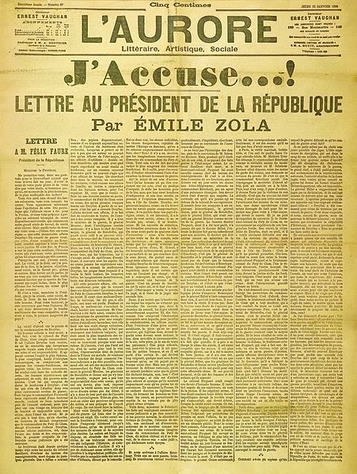

Dreyfusova aféra byl politický skandál, který koncem 19. století hluboce polarizoval a destabilizoval francouzskou Třetí republiku. Hlavní postavou této aféry byl židovský důstojník francouzského generálního štábu Alfred Dreyfus, který byl v roce 1894, na základě zfalšovaných důkazů, obviněný vojenským soudem ze špionáže pro Německé císařství. Dreyfus byl dvakrát soudem shledán vinným, posléze omilostněn a nakonec rehabilitován s tím, že odsouzení mělo být založeno na falešných dokumentech. Ve veřejnou známost celou záležitost uvedl spisovatel Émile Zola, který v literárních novinách L'Aurore (Úsvit) 13. ledna 1898 uveřejnil otevřený dopis francouzskému prezidentovi Félixi Fauremu s názvem J'accuse! (Žaluji!), ve kterém apeloval na propuštění Dreyfuse. Na Dreyfusovu obranu se postavila řada známých osobností, mimo jiné i Anatole France či Marcel Proust.

Zemřel údajně nešťastnou náhodou na otravu oxidem uhelnatým poté, co se mu ucpal komín u kamen (záměrné ucpání komínu, které se stalo ihned po jeho smrti předmětem hypotéz, nebylo nikdy prokázáno).

CYKLUS Rougon-Macquart [rugon-makart]

cyklus 20 románů

Podtitul: „Přírodopisná a sociální studie jedné rodiny za druhého císařství“

Autor tímto cyklem vytvořil jakousi obdobu Balzacovy Lidské komedie druhé poloviny 19. století.
- Připomeňte si, co víte o Balzakově Lidské komedii
- Podtrhněte, které tři knihy jsou jádrem Balzacova cyklu?
Otec Goriot, Evženie Grandetová, Ztracené iluze, Lesk a bída kurtizán, Gobseck
Uvádí zde vůbec poprvé jako hlavní postavy obyčejné dělníky a lidi z periférie. Potomci rodiny se stávají dělníky, horníky, kněžími, vědci, zemědělci, vojáky, podnikateli, spekulanty, živnostníky, prostitutkami i politiky, jejich prostřednictvím autor bez příkras dokumentuje dobu a společnost. Určujícím znakem celého cyklu jsou přechody jednotlivých postav více díly, ve kterých se postupně vyvíjejí (viz rodokmen rodiny v externích odkazech).
- Štěstí Rougonů (La Fortune des Rougon, 1871), 1. román z cyklu Rougon-Macquartů, obsahuje autorův úvod k celému cyklu. Líčí vzestup rodiny Rougonů a počátek úpadku rodiny Macquartů.
Rod je zatížen dvěma dědičnými prvky – zdravím – jehož nositelem je zahradník Rougon, a psychickou labilitou, jejíž nositelkou je jeho žena Adalaide. Spolu mají syna Petra reprezentujícího Rougony. Po smrti manžela žije Adelaide s alhoholikem Macquartem, s nímž má syna Antonína a dceru Voršilu. Potomci těchto hrdinů, kteří svými sňatky s totožnými či odlišnými typy partnerů v další generaci buď potlačí, nebo znásobí počáteční rodovou zátěž.
- Břicho Paříže (Le Ventre de Paris, 1874), román z prostředí pařížské tržnice
- Zabiják (L'Assommoir, 1877)
- Nana (Nana, 1880). O prostitutce.
- Germinal (Germinal, 1885), román z prostředí horníků zobrazující vyhrocený konflikt mezi dělníky a majiteli dolů
- Lidská bestie/Člověk bestie (La Bête humaine, 1890), naturalistický román z železničního prostředí

Víte, že…
- Zola se inspiroval vědeckými objevy a determinismem Hippolyta Taina, podle něhož je člověk podmíněn dědičností a sociálním prostředím. Dějinné pozadí i životní podmínky hrdinů popisoval na základě pozorování reality a studia pramenů
- Např. pro román Germinal shromáždil 500 stran dokumentačního materiálu o generální hornické stávce v Anzinu roku 1884 a doly si také prohlédl.

http://www.youtube.com/watch?v=EgPMj4Z6apk (trailer angl.) 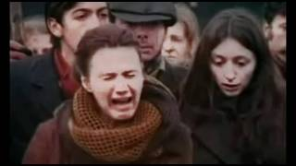

- Zola se stal vzorem českému spisovateli Vilému Mrštíkovi?

Vyberte vhodná dokončení věty:
Émile Zola
- je představitelem realismu ANO NE
- napsal cyklus románů Rougon - Rastignaců ANO NE
- nebyl ovlivněn determinismem ANO NE
- uplatňoval v díle vědeckou metodu ANO NE
- v románu Zabiják popisuje život prostitutky ANO NE
- vystoupil v tzv. Dreyfusově aféře ANO NE

ZABIJÁK (Ĺ Assomoir)
(1877)
Sedmý román z cyklu Rougon-Macquartové vycházel původně na pokračování v letech 1876-1877 a šokoval svým naturalismem. Zabijákem, o kterém román pojednává, je alkoholismus. V románu sledujeme sestupný vývoj rodiny kdysi úspěšných a pracovitých lidí, které závislost na alkoholu dostane do bídy, šílenství, vězení a smrti v osamění.
(…) Gervaisa přistoupila k asistentovi, který si na opěradle židle vyťukával prsty nějakou písničku.
"Řekněte mi, pane doktore, tentokrát je to teda vážný?"
Asistent jen pokýval hlavou a neodpověděl.
"Poslouchejte, vždyť on si teďko něco pro sebe drmolí?...
Slyšíte? Copak to je?"
"To asi něco vidí," zašeptal mladík. "Buďte zticha, ať můžu poslouchat." Coupeau něco přerývaně říkal. Přitom mu v očích svítil šibalský plamínek. Díval se po zemi, napravo i nalevo, chodil dokola, jako by se procházel po Vincenneském lesíku, a mluvil sám pro sebe.
"No tohle, to je hezký, to se povedlo... Jsou tady boudy jako na jarmarku. A ta muzika, jak pěkně hraje! To je aspoň pořádná hostina! Tamhle už rozbíjejí sklenice… Moc nobl je to! To se to všechno rozsvítilo, červený balónky ve vzduchu, letí nahoru a jak pěkně poskakují!... A co je tady na stromech lampiónů!... No náramně pěkně je tu. Odevšad to šplouchá, samý vodotrysky, fontány, voda jen šumí, tak hezky to šplouchá, jako když zpívají děti na kůru... Nádherná věc, tyhle vodotrysky!"
A napřímil se, jako by chtěl lépe slyšet, jak ta voda rozkošně bublá. Vdechoval do sebe plnými plícemi vzduch a myslel, že pije svěží spršku, odstřikující z fontán. Ale poznenáhlu dostával jeho obličej zase úzkostný výraz. Tu se nahrbil, začal běhat rychleji podél zdí cely a přidušeně vyhrožovat.
"To na mě zas ušili nějakou boudu... Však já už jsem si dával pozor... Buďte zticha, bando všiváků! Ano, děláte si ze mě srandu. Chcete si ze mě střílet, proto tady chlastáte a hulákáte s těma děvkama... Ale já vás i s tou vaší boudou rozflákám na cucky!... Krucifix, dáte už mi jednou pokoj!"
Svíral pěsti, potom vyrazil chraplavý výkřik a v běhu se najednou celý přikrčil k zemi. Zuby mu cvakaly hrůzou a blábolil:
"To chtějí, abych se zabil. Ale já tam neskočím!... Tolik vody, to znamená, že nemám kuráž. Ne, já tam neskočím!"
Vodopády před ním utíkaly, když se k nim blížil, a postupovaly za ním, když couval. Najednou se podíval pitomě kolem sebe a sotva slyšitelným hlasem zašeptal:
"To není možný, už i doktory proti mně navedli!"
"Tak já už jdu, pane doktore, na shledanou!" řekla Gervaisa asistentovi. "Je to na mě moc rozčilující podívaná. Já přijdu zase jindy."
Byla bledá jako křída. Coupeau dál tančil ten svůj sólový výstup od okna k slamníku a od slamníku k oknu, potil se, celý uřícený, a pořád si stejně podupoval do taktu. Gervaisa utekla. Ale přestože běžela po schodech jako posedlá, až dolů slyšela ukrutný rámus, jak ten její vyvádí. Ach, božínku, jak bylo venku krásně!
Jak se tam dýchalo! (…)

2. ukázka (závěr románu)
"I co, o jednoho ožralu míň!"
Od toho dne se Gervaisa chovala často jako pominutá a v domě teď měli o jednu zajímavost víc, dívat se, jak napodobuje Coupeaua. Ukazovala to už úplně bez prošení, dávala tu podívanou zadarmo, klepala nohama i rukama a vyrážela mimovolně krátké výkřiky. Chytila ten neurotický tik zřejmě u Svaté Anny, když se tam moc dlouho dívala na manžela. Ale ona neměla tolik štěstí, aby na to umřela jako on. U ní to byly jen takové trhavé posuňky, škubala sebou jako opice, když uteče z klece, a uličníci po ní kvůli tomu házívali na ulici košťály od zelí. Tak živořila Gervaisa dlouhé měsíce. Upadala ještě níž, nechávala si líbit nejhorší ústrky a den ze dne umírala pomalu hlady. Jak někde schrastila dvacetník, šla se hned napít a potom se potácela podél zdi. Ve čtvrti ji najímali tu a tam na nejšpinavější práce. Jednou večer se nějací lidé vsadili, že nesní něco strašlivě odporného, ona to snědla a vydělala si padesátník. Pan Marescot se rozhodl, že ji z pokoje v šestém poschodí vystěhuje. Ale protože nedávno před tím našli v díře pod schody starého Bru mrtvého, uvolil se domácí, že jí
ten kutloch přenechá. Teď tedy bydlela v pelechu po starém Bru. Tam, na shnilé slámě, cvakala zuby s prázdným břichem, promrzlá na kost. Na hřbitově ji zřejmě nechtěli. Rozum už měla úplně zatemněný a nepomyslela už ani na to, že by mohla skočit ze šestého patra na dlážděný dvůr a skoncovat všechno najednou. Smrt si ji odnášela pomaloučku, kousek po kousku, a Gervaisa to musela doklepat až do konce v tom bídném životě, který si sama zavinila. Dokonce nikdo potom ani přesně nevěděl, nač vlastně zemřela. Říkalo se, že ji sklátila horečka. Ale popravdě ji sklátila bída, špína a vyčerpanost z toho jejího pokaňhaného života. Zašla na špínu, jak se vyjádřili Lorilleuxovi. Jednou ráno byl na chodbě nějaký zápach, a tu si sousedé vzpomněli, že už ji dva dny neviděli, našli ji v pelechu už celou zelenou.

Úkoly pro práci s textem v hodině:

1. Které postupy místo vyprávěcího autor nejčastěji využívá? Jakou úlohu má tento slohový postup v naturalistickém textu?
2. Jaký duševní stav popisuje Zola s exaktní důkladností?
3. Čím vyvolává hluboké a otřesné dojmy?
4. Doložte v textu, jak reaguje Gervaisa v zoufalé životní situaci.
5. Jak je zde nahlíženo na smrt?
6. Alkoholismus i toxikomanie jsou únikové reakce. Diskutujte ve skupině, co vede lidi podle vašeho názoru k tomuto způsobu „řešení“ problémů.
7. Jaké typy postav uvádí Zola do literatury?
8. Který český naturalista byl Zolovým obdivovatelem?
9. Všimněte si jazykových prostředků.
Podle vědců jsme ovlivněni zhruba ze třetiny geneticky, ze třetiny sociálně a ze třetiny vzděláním. Promyslete ve skupinách, za jakých podmínek se projeví/ neprojeví: alkoholismus – toxikomanie – krutost – nervová labilita aj. Své pojetí prezentujte a diskutujte s ostatními ve skupině.

Zápis:
- cyklus 20 románů Rougon-Macquart
- obdoba Balzacovy Lidské komedie
- naturalismus-> člověk je ve svém chování determinován dědičně i sociálně
- objektivně popisuje jedince i společnost na pozadí dobových událostí
- hlavní postavy obyčejní dělníci a lidi z periférie
- přechody jednotlivých postav více díly
- Zabiják: příběh Gervaisy Macquartová, která se provdá za klempíře Coupeaua. Ten po úrazu zleniví, propadne alkoholu, degeneruje a umírá v deliriu tremens. Sama Gervaisa, jejíž osobnosti byl alkoholismus dán latentně dědičností, propadá v zoufalé životní situaci alkoholu také.
- mluva postav – i vulgarismy, argot využity k typizaci
- evokování atmosféry prostřednictvím smyslů
- patos - naturalistická deformace x nepatetický jazyk

